**Приложение № 1**

К Правилам эксплуатации

помещений и территорий

Схема

расположения АКПП, КПП (ул. Южная).

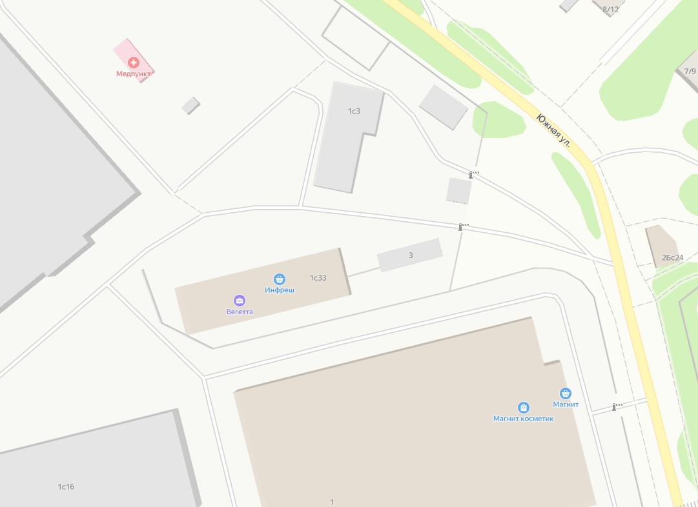

**КПП № 2**

**КПП № 1**

**АКПП № 1**

Схема

Расположения АКПП, КПП (ул. Коммунальная)

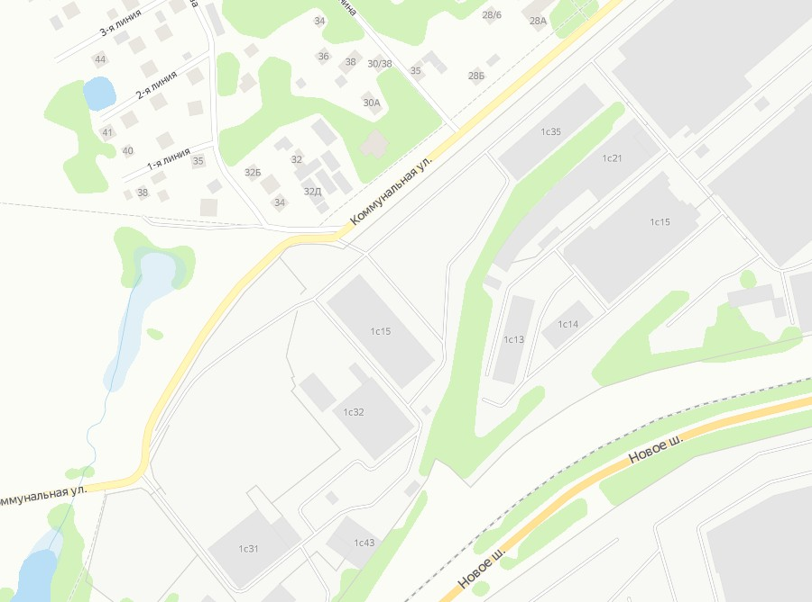

**КПП № 3**

**АКПП № 2**